灵蛇新闻网—架构设计

1. WEB项目：灵蛇新闻网
2. 设计内容：
   1. 系统总体功能的描述：
      1. 背景：

受到因特网（Internet）蓬勃发展的“冲击”，人们传播新闻的方式发生了巨大的变化。像报纸、广播、电视这些传统的新闻传播媒体，已经不再是人们获取信息的最主要途径，网络新闻开始被人们更多地关注。作为新兴起的新闻媒介工具——网络，其用户量大大增加，这促使了新闻网的迅速发展。目前，新闻网已经变成了人们日常生活中无法替代的重要组成部分，未来的广泛程度很可能会越来越高，人们对新闻系统的要求也会越来越高，新闻发布系统在这样的一个背景下被提出、开发、并改进。到现在，新闻系统已经应用到各种网站上，可以说，很多行业的绝大部分网站都使用到了新闻系统。众多的用户量导致了新闻系统规模的进一步扩大和结构的更加深化，这就给新闻系统提出了新的、更高的要求。

* + 1. 功能描述：
       1. 网站宣传：

灵蛇News，读你想读，给你精彩。于大千世界中，阅一事，悟吾身，于混沌中找到自我，释放自我，享受自我.好的新闻，还原给你生活中方方面面的真相，传递给你以最诲人的新思想。这一切都在这里，这里是灵蛇News。

* + - 1. 网站流程图：

认证

用户

登陆

增删改个人信息

发表评论

灵友间聊天

浏览网站新闻

发表新闻

超级用户

维护网站

网站编辑

增删改网站新闻编辑者

发表新闻

* + 1. 部分前端页面展示：
       1. 登陆界面

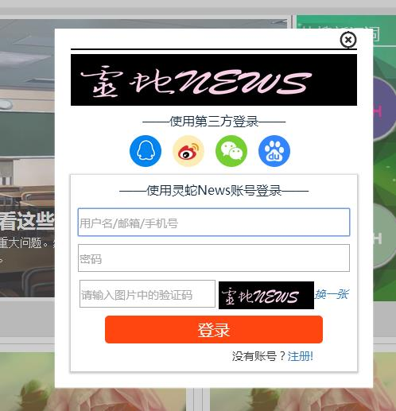

2、个人中心界面：

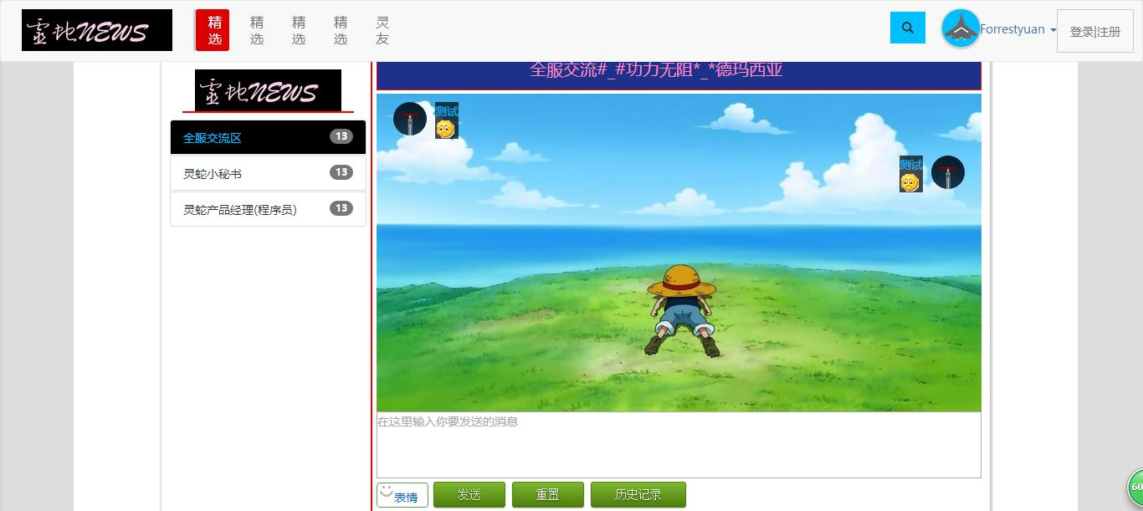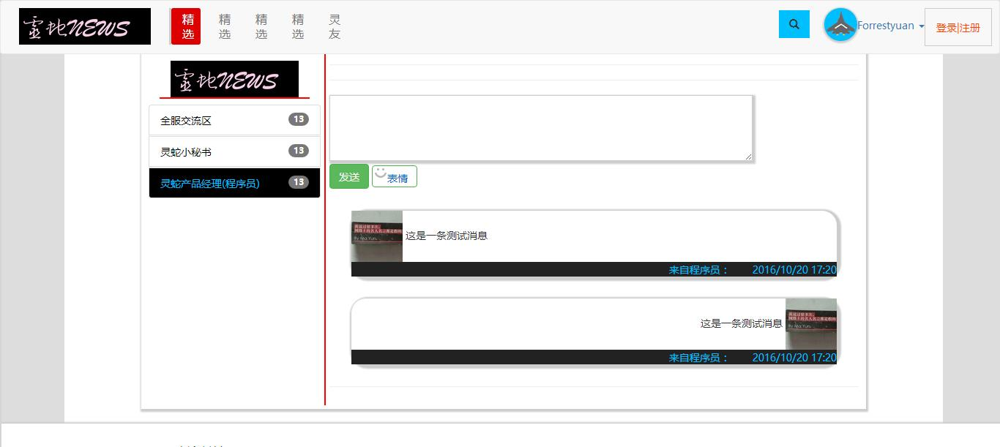

3、灵友社区

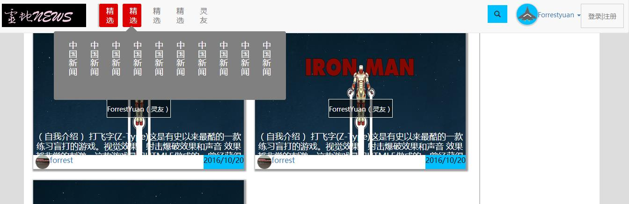

4、首页

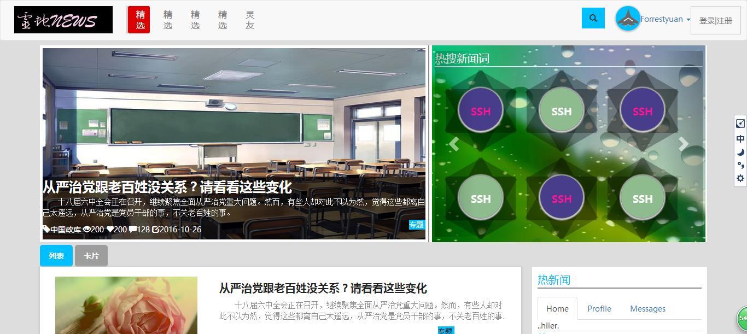

5、详情页：

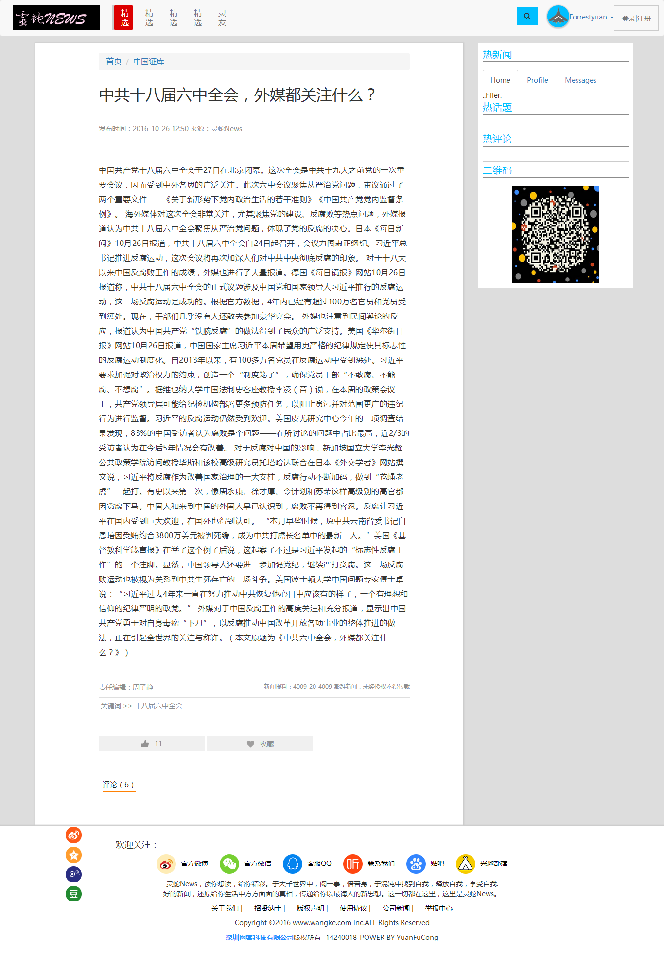

* 1. 整体架构：

文件

文件

文件

应用服务器

* + 1. 初期网站的整体架构：

应用 程 序

浏览器

Internet

数据库

* + 1. 后期网站整体架构：

负载均衡服务器

Internet

浏览器

网站工程师开发机

预发布服务器

应用服务器

应用服务器

应用服务器

应用服务器

数据库服务器

* 1. 技术架构
     1. 前台技术：
        1. 用户界面，使用bootStrap框架，后台管理界面采用EasyUI框架。
        2. 使用jquery框架。
     2. 后台技术：
        1. 总体采用Struts2+Spring+Hibernate的整合框架。
        2. 应用严格进行分层处理（应用层，服务层，数据层），减少代码的耦合，提高代码的内聚。
  2. 其他技术应用：
     1. 因为当前网站规模小，并没有打算采用分布式部署等技术，但在后期，用户规模达到一定程度的情况下，将会进行相应的架构调整.

1. 其它新技术在系统的应用
   1. 技术点一：计划在本网站进行“推荐系统”的开发和应用，但受计算难点的阻碍，这一进程，只停留在议程，将在攻克技术难点后开发。
   2. 技术点二：在交互上使用websocket技术.